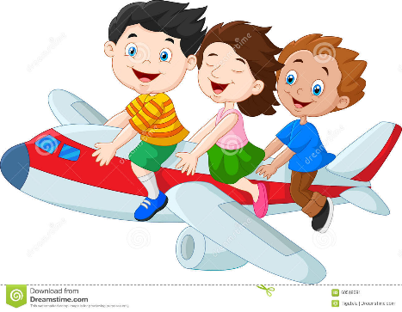***דף עבודה בנושא תעופה – הכוחות הפועלים על מטוס (לבית ספר יסודי)***

***נכתב ע"י מיכאל כביר***

לפניכם טקסט מאתר tayas.co.il. קראו אותו וענו על השאלות שאחריו.

**על מטוס פועלים 4 כוחות: דחף, גרר, משקל ועילוי.**

**העילוי פועל מול משקל המטוס, כלומר, המשקל מושך את המטוס כלפי מטה והעילוי דוחק את המטוס כלפי מעלה. הגרר/התנגדות שמייצר גוף המטוס מושך את המטוס לאחור, ואילו הדחף שמייצר המנוע דוחף את המטוס לפנים. כאשר העילוי פועל בעצמה זהה למשקל, המטוס שומר גובה. כאשר הדחף מייצר עצמה זהה לגרר/התנגדות שמייצר גוף המטוס, המטוס ישמור מהירות. לכן, כאשר ארבעת הכוחות מאוזנים, אנו אומרים שהמטוס נמצא במצב של "שיווי משקל".**

1. לפניכם הדמיה של מטוס והכוחות הפועלים עליו באוויר. כתבו במקום הריק ליד כל חץ את שם הכוח המתאים לו (דחף, גרר, משקל – כובד, עילוי):

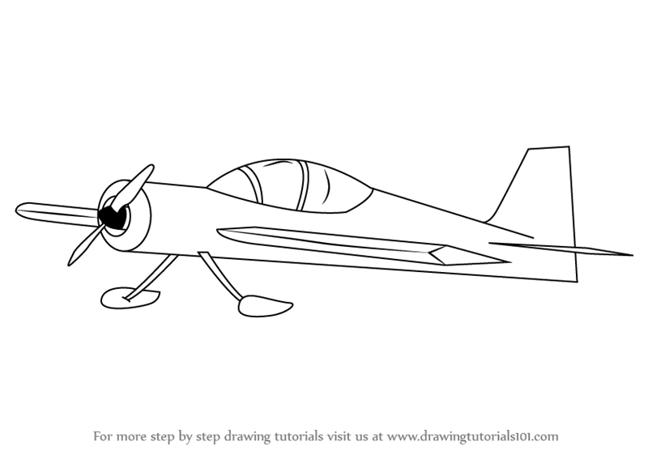

2. במהלך המראה, האם יש שיווי משקל בכוחות הפועלים על המטוס? אם כן, למה? אם לא, מהם הכוחות שצריכים להיות הגדולים ביותר?

**____________________________________________________________________________________________________________________________________________________________________________________________________________________**

3. איזה מהחלקים הבאים במטוס מייצר דחף?

א. הגאים

ב. מנוע

ג. כנפיים

ד. כן נסע (גלגלים)

ה. תשובות ב' ו-ג' נכונות

4. לפניך שרטוט של משאית ושרטוט של מכונית ספורט. למי מהן יהיה יותר גרר ולמה?

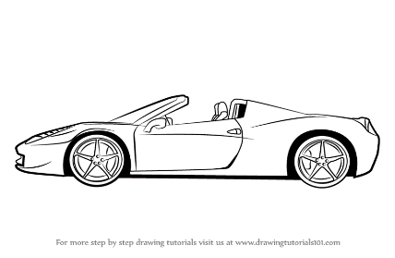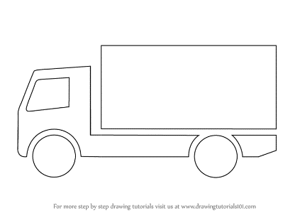

________________________________________________________________________________________________________________________________________________________________________________________________________________________________________________________



***תשובות***

1.



משקל

דחף

עילוי

גרר

2. לא, הכוחות שצריכים להיות הגדולים ביותר הם הדחף, שצריך להיות גדול יותר מהגרר כדי להאיץ את המטוס במסלול ההמראה ובטיפוס באוויר, והעילוי, שצריך להיות גדול יותר מהמשקל כדי שהמטוס יוכל לעלות בגובה.

3. תשובה ב' נכונה. במטוס המנוע מאיץ אוויר לכיוון ההפוך מהתנועה, וכך נוצר דחף.

4. למשאית יהיה יותר גרר, מפני שהיא מעוצבת בצורה שבה האוויר "נשבר" ועובר בצורה לא חלקה מעל הגוף. לעומת זאת, מכונית הספורט מעוצבת כך שהאוויר עובר ללא הפרעות, וכך היא יכולה לצבור יותר מהירות.